Классный час на тему: «Юные герои туляки».
Учитель: Рукамеда О.С.

Оборудование: мультимедийный проектор, музыкальный проигрыватель
Цель классного часа: Приобщение учащихся к великим историческим событиям нашей Родины.
Задачи классного часа:
Воспитательные: воспитывать чувство патриотизма, уважение к героическому прошлому нашей страны, к соотечественникам – «солдатам Великой Отечественной».
Развивающие: развивать речь, мышление, внимание, интерес к истории.
Обучающие: дать начальные сведения о Великой Отечественной войне, способствовать осознанию понятий «героизм и подвиг» на примерах некоторых исторических фактов, адаптированных к возрасту учащихся.

Ход мероприятия

1) Тула. Введение
Вопрос к учащимся – «Ребята, а что Вы знаете о Туле? Какие первые ассоциации у Вас возникают?»
- Да, все верно! Основными символами города являются пряники, оружие, самовары.
Еще в 1990 году был основан музей «Тульские самовары». Основу экспозиции музея составила коллекция самоваров, собранная в различные годы. Среди наиболее уникальных изделий фабрики – 5 миниатюрных самоваров, подаренных в 1909 г. императору Николаю II.
А в 1996 был открыт музей «Тульский пряник». В музее представлена история уникального старинного лакомства, пришедшего к нам из глубины веков. В экспозиции музея – пряники поздравительные, праздничные, заказные, исторические, именные, фигурные и почетные.
Но все же главной достопримечательностью с февраля 1712 года является государственный музей оружия, основанный по указу Петра I в Туле.
Что вы представляете, слыша слово оружие?
2) Великая Отечественная Война. Роль Тулы в защите нашей страны
Вопрос к учащимся – «А знаете ли Вы, что Тула сыграла важную роль в защите нашей страны от нападения фашистских войск во времена Великой Отечественной Войны?»
Тула и Тульская область внесли свой вклад в дело победы в Великой Отечественной войне. Многие туляки сражались с врагом в частях армии, авиации и флота, в пограничных и внутренних войсках, в партизанских отрядах и разведгруппах, многие ковали победу в тылу. За годы войны военкоматами Тулы и области было призвано около 400 тыс. туляков. Погибли в боях, скончались от ран и пропали без вести почти 200 тыс. человек. Их имена включены в Книгу Памяти.
За годы Великой Отечественной войны свыше 250 туляков стали Героями Советского Союза, а трое – Фомичёв Михаил Георгиевич, Сафонов Борис Феоктистович и Воробьёв Иван Алексеевич – удостоены этого звания дважды, 41 воин стал полным кавалером ордена Славы, свыше 170 тысяч были награждены орденами и медалями.
7 декабря 1976 года Туле было присвоено звание «Город-Герой».
Так уж случилось, что наша память о Великой Отечественной войне и все наши представления о ней — мужские. Это понятно: воевали-то в основном мужчины. Также огромная тяжесть легла на плечи наших матерей, которые были санинструкторами на полях сражений, кто заменял мужчин у станков на заводах и на колхозных полях. Но в суровые годы войны рядом с взрослыми встали дети.
Сегодня мы не будем говорить о взрослых. Мы поговорим о судьбах ваших ровесников – военном поколении детей, о том, как и чем они жили, как боролись с врагом, за что умирали. Эти ребята стали взрослыми в одночасье – 22 июня 1941 года, и с той минуты несли на своих хрупких плечах все тяготы войны наравне с взрослыми: сражались на фронте и в тылу, участвовали в партизанских отрядах, терпели голод и унижение в концентрационных лагерях, гибли от фашистских пуль, их рабский труд использовался на заводах и фермах Германии.

1) На первой ф-ии мать провожает сына на фронт
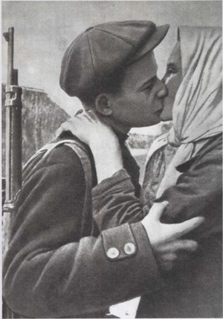 фото 1

Учитель обращается к детям с вопросом: «Ребята, скажите, пожалуйста, как вы думаете, а кто остался дома?».
Ответ: Старики, дети, женщины. Да, правильно!
Сразу повзрослели дети, потому что надо было помогать взрослым во всех делах.
- А какие дела могли делать дети? Давайте посмотрим на эти фотографии.
Учитель показывает фотографии детей военных лет.
2) На (2) фотографии

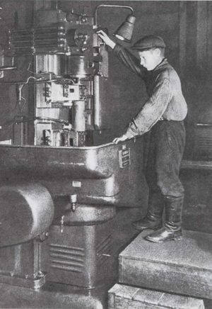 фото 2

изображен мальчик (ему лет 12 -14), он небольшого росточка, а стоит на 2-х ящиках у сложного станка. Он работает на заводе, который делает снаряды для фронта. Он заменил своего отца или брата, который ушел на фронт воевать с немцами. А ящики ему подставили, так как он не достает до станка. Он очень хотел бы пойти на фронт сражаться с немцами, но ему мало лет, его не возьмут. А на заводах и фабриках некому было работать, и дети помогали взрослым.

3) На (3) фотографии мальчик стоит на табуретке.

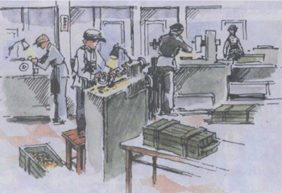 3 фото

Рассказ о мальчике.

Женя 13 летний подросток, возвращался домой с завода. Ему было очень тяжело. В руках у Жени была табуретка. Он каждый день брал её с собой, потому что из-за маленького роста он попросту не доставал до станка.
Сегодня он возвращался домой немного раньше обычного. Дело в том, что во время работы мальчик упал и больно ударился головой. А упал он потому, что на какое-то мгновение силы оставили мальчика. То ли из-за того, что он почти ничего не ел, то ли из-за того, что совсем не высыпался. Работа у Жени была очень тяжёлая: в мирное время за его станком работал отец, взрослый и здоровый мужчина.
Но к этому моменту почти все мужики ушли воевать. Цех, выпускавший раньше детские самокаты, теперь производил патроны для ружей. Женька тоже хотел на фронт, но его не взяли. Тогда мальчишка решил пойти на завод, чтобы хоть чем-то помочь стране в этой страшной войне. А ещё у него была мечта, чтоб попали эти патроны в полк, где служил его отец, и чтоб Женькины патроны достались именно папе.

4) Посмотрите на фотографию (4) (мальчик на танке).

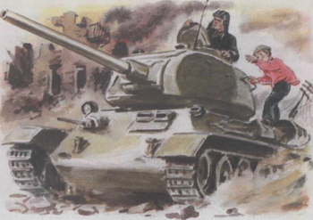 фото 4

Сейчас девочки прочитают вам рассказ про мальчика, который помог взрослым во время боя на улицах города.

Л. Твардовский. РАССКАЗ ТАНКИСТА.

Был трудный бой. Всё нынче, как спросонку,
И только не могу себе простить:
Из тысяч лиц узнал бы я мальчонку,
А как зовут его, забыл его спросить...
Шёл бой за улицу. Огонь врага был страшен,
Мы прорывались к площади вперёд.
А он гвоздит — не выглянуть из башен,—
И не поймёшь, откуда бьёт.
Тут угадай-ка, за каким домишкой
Он примостился,— столько всяких дыр,
И вдруг к машине подбежал парнишка: —
Товарищ командир, товарищ командир!
Я знаю, где их пушка. Я разведал...
Я подползал, они вон там, в саду...
— Да где же, где?.. — А дайте я поеду
На танке с вами. Прямо приведу.
Что ж, бой не ждёт.— Влезай сюда, дружище! —
И вот мы катим к месту вчетвером.
Стоит парнишка — мины, пули свищут,
И только рубашонка пузырём.
Подъехали.— Вот здесь.— И с разворота
Заходим в тыл, и полный газ даём.
И эту пушку, заодно с расчётом,
Мы вмяли в рыхлый, жирный чернозём.
Я вытер пот. Душила гарь и копоть:
От дома к дому шёл большой пожар.
И помню, я сказал: — Спасибо, хлопец! —
И руку, как товарищу, пожал-
Был трудный бой.
Всё нынче, как спросонку,
И только не могу себе простить:
Из тысяч лиц узнал бы я мальчонку,
Но как зовут, забыл его спросить.

Вот так мальчик помог взрослым в бою на улицах города.

5) Ребята, посмотрите на фотографию (5).

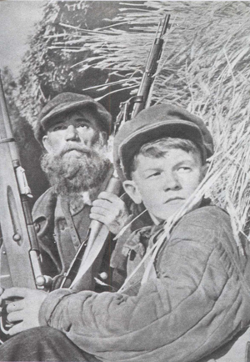 Фото 5

Что здесь изображено? Как вы думаете?

У стога сена сидит пожилой человек (можно сказать, старик), а рядом с ним подросток, они с оружием. Вглядитесь в их глаза, посмотрите какие у них напряженные взгляды. О чем это говорит? Они из партизанского отряда, сидят в засаде, внимательно смотрят на дорогу, ждут врага. Чтобы уничтожить во время немцев, не дать пройти им на нашу землю.
- А кто такие партизаны?
Ответы детей: диверсанты, взрывающие вражеские заводы, железные дороги на территориях захваченных врагом, живущих в лесу в землянках.
Учитель задает детям вопрос: Ребята о чем говорят эти фотографии?
Дети полностью старались заменить своих взрослых родных, помогали на заводах, на фабриках, в партизанских отрядах.
Но не все дети могли работать на заводах, воевать в партизанских отрядах.
- Ребята, давайте подумаем, а чем еще могли помочь дети во время войны.
Девочки вязали теплые вещи для фронта: варежки, носки, помогали раненым в госпиталях, писали письма солдатам на фронт, чтоб поддержать их боевой дух, чтобы не скучали наши защитники по своим близким. Приятно было солдату получить письмо, в котором чувствовалась любовь, забота, теплота пусть даже, если ему написал незнакомый человек. Согревало солдата в холодной землянке это письмо, и уходил он в бой, зная, что кто-то его любит и ждет!

6) Следюющее фото
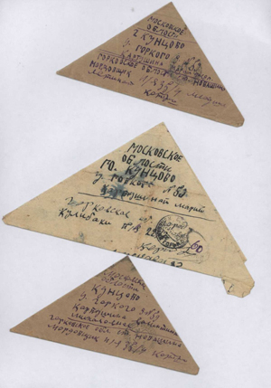 Фото 6

Письмо мальчика на фронт

«Doрoгoй папа! Я очень хочу попросить чтобы тебя, чтобы ты громил фашистов чтo есть мочи и поcкoрee возвращался домой живым, а то мама часто плачет. Мы с ней очень соскучились. А я всегда думаю тeбe. Я горжусь, что ты — солдaт, и что у тебя есть oрдeн и медали, и что ты защищаешь всех нас oт фашистов! Ждем тебя. «Твой сын Женя».

И сейчас мы послушаем рассказы о героических подвигах детей, которые помогали взрослым во время Великой Отечественной войны.

3) Юные герои туляки.
ТУЛЬСКИЙ ГАВРОШ

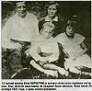

Так между собой наши бойцы называли шустрого паренька Валю Паршутина.
Семья Паршутиных жила на окраине Рогожинского поселка. Сын, 11-летний Валя, учился в школе №39. Валя был красивым мальчиком с большими синими глазами и шапкой белокурых волос на голове. Многие находили, что Валя внешне похож на поэта Сергея Есенина. Мальчик ходил на спектакли в ТЮЗ, любил читать книги и играть с ребятами в Чапая. Василием Ивановичем всегда был он, Валя.
«Вырасту, буду Чапаевым или Валерием Чкаловым, - всегда говорил Валя друзьям. - Стану летать выше и лучше всех, чтобы враги боялись!»
Началась война, в сентябре школьные занятия отменили. Старшеклассников мобилизовали на трудовой фронт. Жить в Туле с каждым днем становилось опаснее. Мама Вали, Елизавета Петровна, настояла, чтобы дети уехали в деревню Письменку Суворовского района, к ее брату. Но в конце октября Валя не утерпел и сбежал от дяди обратно в Тулу. «Буду помогать нашим бойцам, - сказал Валя рыдающей матери. - Патроны подносить. Может, стрелять фрицев. В разведку сгожусь!» «Мальчишки не воюют», - попыталась вразумить его мать. «Это почему же? А помнишь, я тебе как-то про Гавроша читал? Он-то воевал». Через несколько дней Валя пришел домой в сапогах, ватнике и новой армейской пилотке со звездой.
На подступах к Туле шли ожесточенные бои. На окраине Рогожинского поселка стоял сформированный отряд Тульского Рабочего полка. Валя подносил бойцам снаряды, сумки с пулеметными лентами, был связным между батальонами. Бойцы сразу же полюбили шустрого парня, называли его «сыном полка».
29 октября 1941 года Вале исполнилось 12 лет. В тот день, холодный и пасмурный, Валя ходил в разведку в Рогожинский поселок, принес важные сведения о противнике. С колокольни церкви, стоящей на горе, строчил крупнокалиберный немецкий пулемет - обстреливал Красный Перекоп. У нашего же пулеметчика кончились патроны, их надо было срочно доставить. Два бойца Рабочего полка пошли, да не вернулись... Тогда вызвался Валя: «Я пойду! Я маленький, немцы меня не заметят!»
Несколько раз Валя Паршутин приносил патроны. В один момент ему показалось, что он ползет слишком медленно. Мальчуган выпрямился во весь рост, забыв об опасности, и тут же был сражен пулей немецкого снайпера.
Истекающего кровью Валю тут же уложили на плащ-палатку и понесли к убежищу - там в тот день от возможной бомбежки пряталось много народа. Была там и мама Вали. «Не плачь, не надо, - успел прошептать ей мальчик. - Фашисты не возьмут Тулу, мы победим!»
Врача поблизости не оказалось. Через пять часов Валя Паршутин умер. Юного героя похоронили на Всехсвятском кладбище. Сейчас за его могилой ухаживают дети из школы №39 - школы, носящей имя Вали Паршутина.

РАЗВЕДЧИКОВ СДАЛ ПРЕДАТЕЛЬ

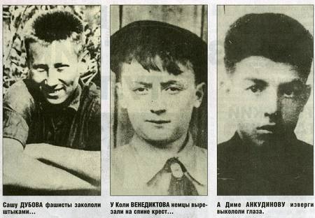
Троих подростков обнаружили зверски замученными в овраге возле деревеньки Бельково Ленинского района.
Детство двух друзей-одноклассников, Саши Дубова и Коли Бенедиктова, прошло на улице Жуковского. Коля, голубоглазый, с темными кудрями, жизнерадостный и любознательный, рос без отца, Много читал, любил машины. У Саши была большая дружная семья, гостеприимная мама Антонина Ивановна, папа Павел Александрович - хирург. Мальчики ходили друг к другу в гости, увлекались военными играми. Саша играл на домре, Коля - на мандолине. Занимались ребята и в авиамодельном кружке. Несмотря на столько увлечений, ребята отлично учились.
Летом 1941 года, когда на фронт уходили отцы и старшие братья, 15-летний Саша и 16-летний Коля побежали в райком комсомола и попросили отправить их на фронт. Но несовершеннолетних пацанов отправили домой.
Октябрь 1941 года. Город опоясан оборонительными укреплениями. На улице Коммунаров баррикады, все туляки знали наизусть лозунг: «Все на защиту родной Тулы!». Комсомольцы и молодежь вступают в истребительные батальоны, отряды народного ополчения. 29 октября начались ожесточенные бои. Разведотдел штаба 50-й армии, оборонявшей Тулу, обратился в райком комсомола с просьбой подобрать смелых ребят для выполнения заданий в тылу врага. Так Саша Дубов и Коля Венедиктов стали разведчиками.

Мальчишки не раз выполняли боевые задания, переходили за линию фронта, проникали в тыл врага и доставляли ценные сведения командованию. Однажды в декабре Саша и Коля получили новое задание: узнать о расположении и численности вражеских войск.
В разведку с ребятами отправился веселый озорной парень Дима Анкудинов. Диме было 16 лет, он уже окончил школу №26 (ныне №11) и учился в ремесленном училище. Работал Дима слесарем-инструментальщиком на Оружейном заводе.
Ребята и на этот раз успешно выполнили задание: в районе деревень Зайцеве и Бельково в 12 км от Тулы провели разведку противника. На обратном пути парни зашли в один из домов деревни Бельково погреться. Здесь предатель и выдал разведчиков фашистам...
Ни допросы, ни пытки не заставили ребят заговорить. 18 декабря, на рассвете, комсомольцев повели на казнь...
Вскоре наши войска освободили Бельково. В овраге за околицей были найдены три припорошенных снегом трупа. Перед расстрелом разведчиков зверски истязали. У Коли Бенедиктова фашисты вырезали на спине крест, Сашу Дубова и Диму Анкудинова кололи штыками, Диме выкололи глаза.
Ребят нашли со сцепленными руками - до последней минуты своим рукопожатием они поддерживали друг друга. Три друга посмертно были удостоены медалей «За оборону Москвы». Комсомольские билеты ребят хранятся в Музее Современной истории России. А на месте гибели юных разведчиков стоит обелиск, изготовленный комсомольцами Косогорского металлургического завода в 1971 году.

БРАТЬЯ ГОРШКОВЫ СПАСЛИ 52 БОЙЦА
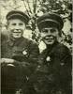
Эта удивительная история произошла в городе Ефремов Тульской области. Осенью 1941 года город был оккупирован. В одном старом сарайчике без ухода, медицинской помощи и пропитания остались 52 раненых бойца.

Сорок пять суток, пока Ефремов не освободили части Красной Армии, за ранеными тайком, по ночам, ухаживала семья Горшковых. И среди них два брата: 12-летний Володя и 14-летний Слава. Родители варили для бойцов еду, специально для этого зарезали свою единственную корову-кормилицу. На бинты порвали все имеющееся в доме постельное белье, полотенца. Под покровом ночи мальчишки пробирались в сарай и кормили бойцов.

Так, благодаря стараниям этой семьи, все 52 красноармейца остались живы. Все Горшковы были награждены орденами и медалями «За боевые заслуги». Но самой дорогой благодарностью для ефремовцев стали письма от спасенных ими солдат. Послания приходили с разных концов фронта. Все письма начинались одними и теми же словами: «Здравствуйте, мама и папа...» И это неудивительно. Незнакомые люди за те страшные 45 дней стали для раненых бойцов вторыми родителями, спасшими им жизнь.

ПОГИБ С ОРУЖИЕМ В РУКАХ

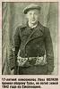
Лева Волков был очень симпатичным парнем, на него заглядывались все девчонки. Но Леве не суждено было встретить свою любимую, создать семью, потому что в 17 лет Лева погиб.
Родился Лева Волков в Туле, учился в средней школе №8. В сентябре 1941 года вместе со своими друзьями ушел строить оборонительные сооружения под Тулой. Лева рыл окопы, но в душе мечтал сражаться на передовой. Позже мечта пацана сбылась - Лева стал бойцом Тульского Рабочего полка.
В дни обороны он попросил свою маму, Феоктисту Васильевну, собрать необходимые вещи в рюкзак, и сказал: «Все будет хорошо, мамочка. Фашистов в Тулу мы не пустим». Мать смотрела ему вслед, обливаясь слезами. Материнское сердце чувствовало, что больше никогда не увидит она сына.

ВОЛОДЯ ИЗ БЕХОВА
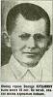
Самому юному герою-туляку, уроженцу села Бехово Заокского района Володе Кузьмину, было 10 лет.
Володя рос шустрым и смышленым мальчиком, очень смелым и добрым. Когда на Оку пришли наши солдаты, мальчик бегал к ним в окопы, носил постовым кипяток. Но вот осенью 1941 года к усадьбе «Поленово» подошли фашисты. Нашим войскам отдали приказ: «Вперед!» Бойцы не могли двигаться дальше: на левой косе, на тарусском берегу Оки, закрепились фашисты.
Чтобы отбросить врага с косы, нашим нужно было перебраться на тот берег. Молоденький лейтенант, собираясь в разведку, долго не мог найти лодку для переправы. Володя, который вырос на берегах Оки, знал каждую излучину речки, знал он, и где были спрятаны лодки. Лейтенант согласился взять смышленого пацана на тот берег.
Переправлялись в сумерках, но немцы все равно заметили лодку и открыли шквальный огонь. В тот день на Оке погибли четверо: минометчики Кудрявцев и Чашкин, политрук Тарасов и Володя Кузьмин.
Из воспоминаний матери Володи, Прасковьи Ивановны: «Река разделяла немцев и наших. Стрельбы большой не было, но наши ждали, что немцы вот-вот полезут. У меня наши сковородку брали картошку жарить. И, признаюсь в грехе, послала в тот день Володю за сковородкой. Возьми, говорю, и сразу домой, в подвал. А вечером его принесли на руках... Тот лейтенант плакал, целовал мои руки, говорил: «Лучше бы меня, мать...»
Хоронили Володю по-военному. Красноармейцы подняли вверх ружья и разом стрельнули. А командир сказал: «Мать, твой сын вырос бы хорошим человеком. Но что можно сделать - война, мать!»
На территории музея лежит большой окский камень - памятник павшим. Делал этот памятник местный слесарь Федор Куржуков. Сначала хотели заказать погибшим стелу в Москве, но Куржуков предложил:

"- Давайте поставим камень с Оки. Просто вырубим и привезем большую белую глыбу, а все, что полагается сделать на камне, я сделаю."
На лицевой стороне глыбы Куржуков в точности повторил орден Отечественной войны и выгравировал строчки: «Здесь был остановлен враг. Ноябрь - декабрь 1941г.» Рядом высечены фамилии героев, погибших в тот день от фашистской пули. Среди них - фамилия 10-летнего героя Володи Кузьмина.

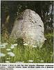

У: Ребята, мы сегодня много нового и интересного узнали о войне. Достаточно посмотреть на наш дневник двойной записи. И я предлагаю вам написать письмо другу – совсем небольшое – несколько слов.

«Теперь я знаю, что такое война. Война – это …» - продолжите, пожалуйста, предложение!

Примечание: заготовки для эссе можно выполнить в виде писем военных лет – треугольничков. Время написания – 3-4 минуты.

VI. Минута молчания

У: Ребята, недавно мы читали отрывок из произведения Антуана де Сент-Экзюпери «Маленький принц». Его друг Лис сказал принцу о том, что необходимо соблюдать обряды. «Это нечто такое, отчего один какой-то день становится

Заключение. не похож на все другие дни, один час – на все другие часы». И помогает понять цену счастья.

«Сохранением традиций человечество живёт» - написала краснодарская поэтесса Надежда Тананко. Есть такая традиция и у нашего народа. Называется она минута молчания. Её проводят в знак памяти о погибших - стоя и молча. Давайте и мы попробуем приобщиться к этой традиции и почтим память героев Великой Отечественной войны минутой молчания.

Люди, покуда сердца стучатся,
Помните, какою ценой завоёвано счастье!

